门诊电子病历慢病、传染病上报操作流程

打开门诊电子病历，输入工号和密码后选择相关科室如图：
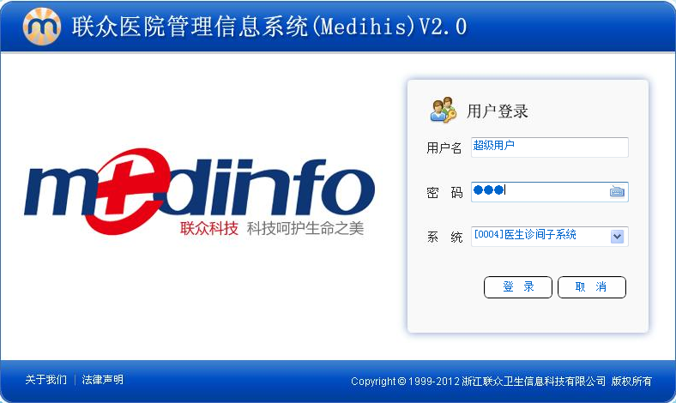

进入以后页面：
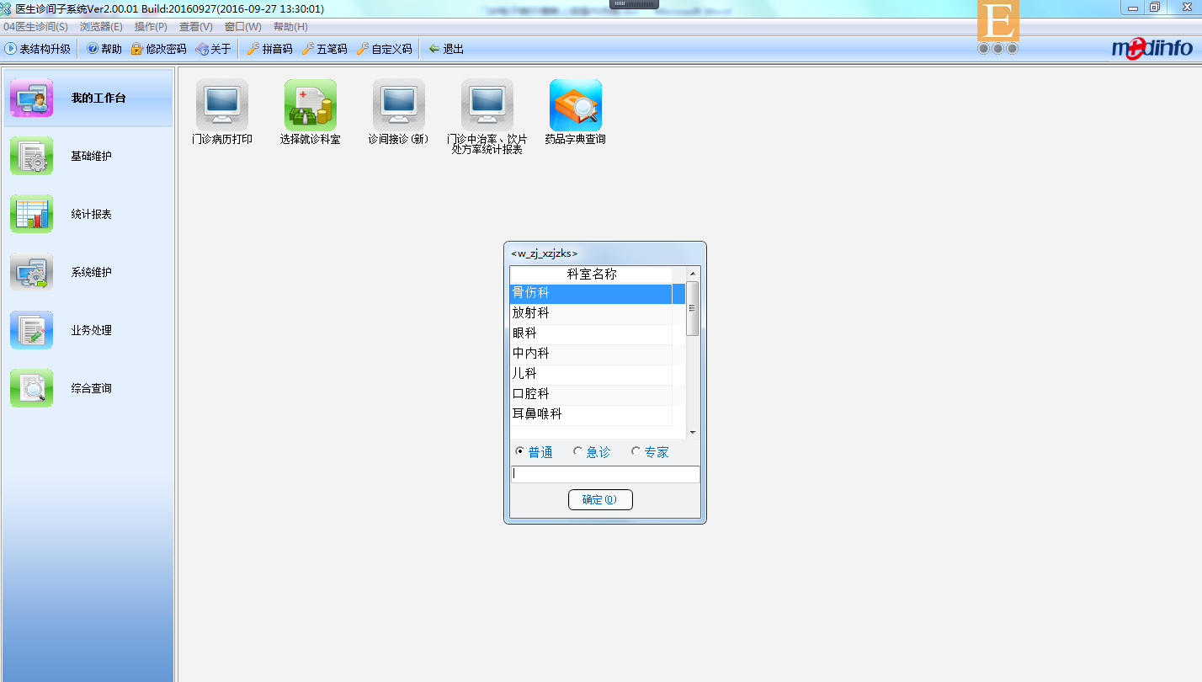

选择医生诊间——综合查询——诊疗日志，如下图：

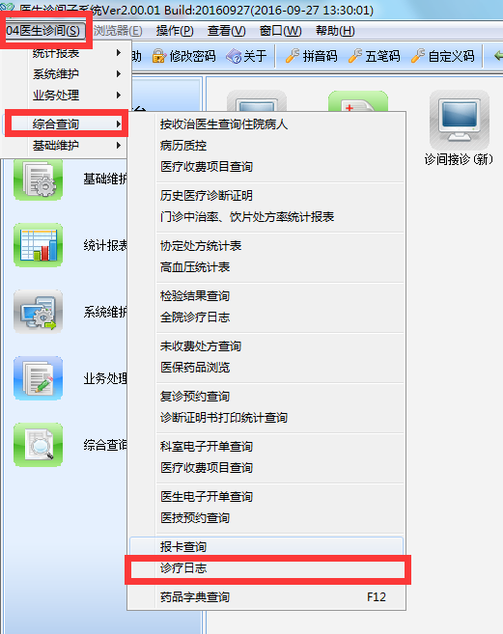

单击选中一个上报病人——单击疾病上报，如下图：
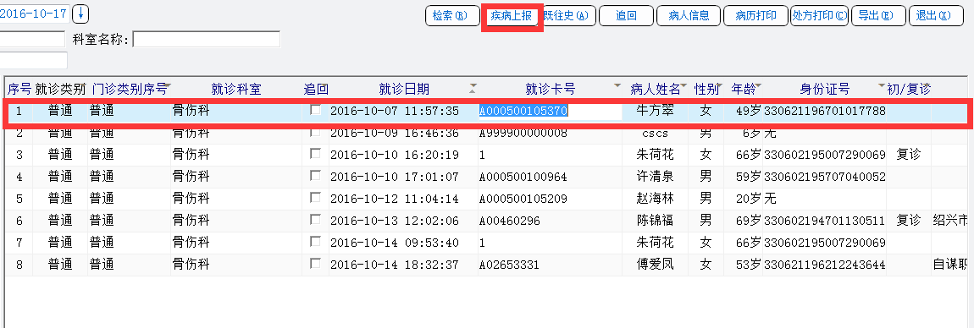

跳出如下界面：

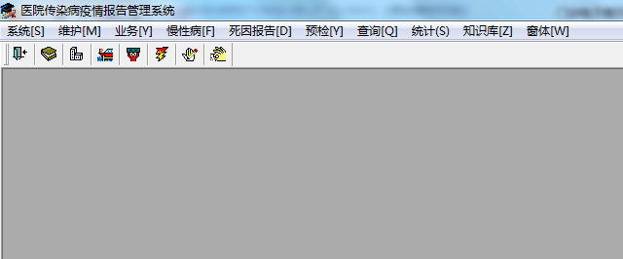

选择业务或慢性病菜单并选择上报类型，如下图：
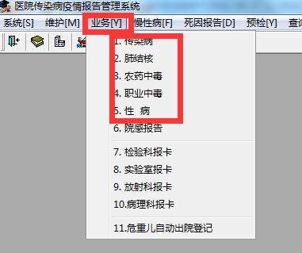
单击增加按钮：

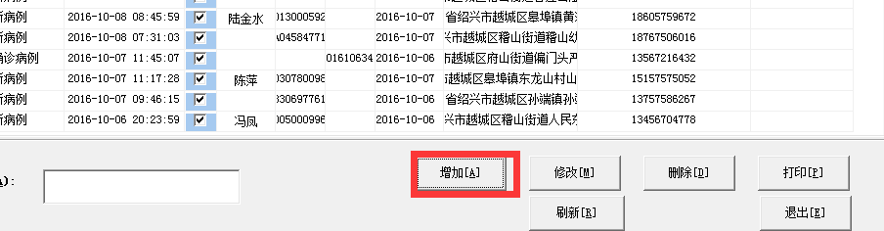

就诊卡号位置自动会生成卡号信息，请使用回车键（ENTER此键在键盘上的），如下图：

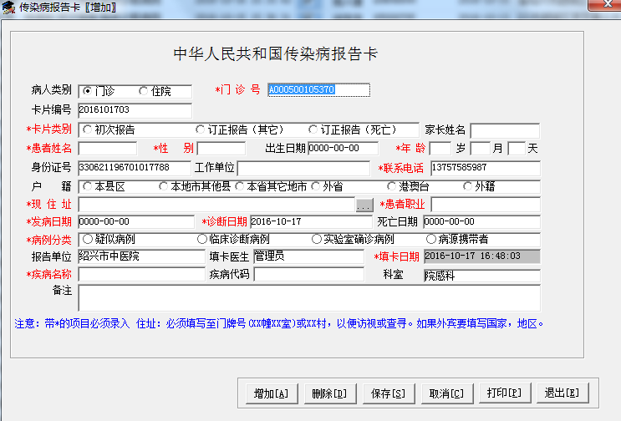

红框圈着的表示会自动出来的，其他信息请自行填写：
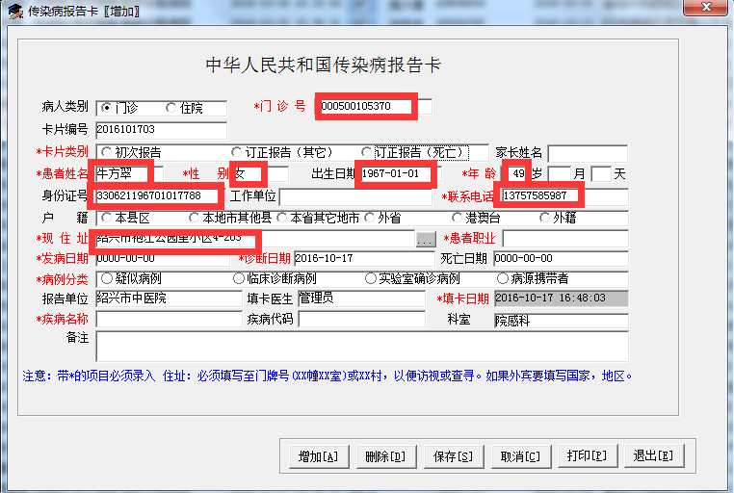

填完其他信息后请点击保存按钮，至此报卡完成。

